目前整體的邏輯其實與當時 Lab5 的設計完全一致，都是從 SRAM 有規律地讀出資料、進行計算、最後再寫回 SRAM。因此當時在 Lab5 整合出的八個「SRAM 使用注意事項」在這次的作業裡也全部用上，且沒有任何新的觀念。
1. 首先是 data in 的問題，SRAM 的 data in 不能直接接combinational 電路，而必須是 sequential 訊號，因為若直接把組合邏輯輸出的訊號送進 SRAM，combinational的delay會直接讓sram有timing violation，一定會!!!
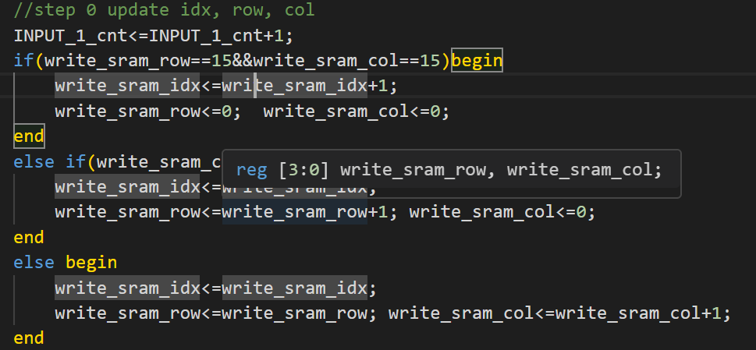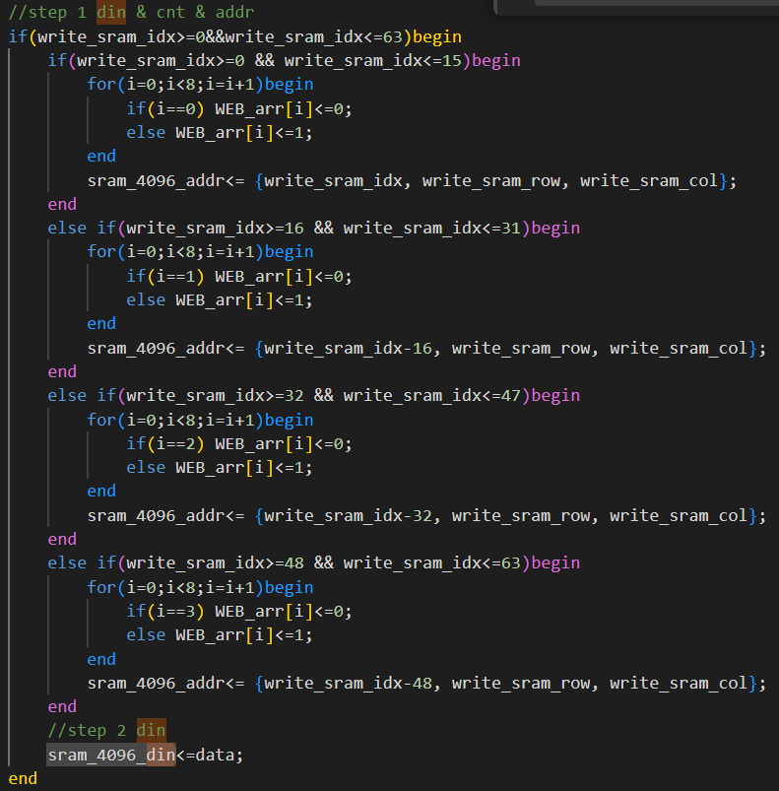
第三點的方法一，用
sram_addr<={idx,sram_row, sram_col}
2. 第二個則是 data out 同樣不能直接使用，因為 SRAM 輸入端是 latch 或 register，但輸出端卻是一段 combinational path，這意味著實際的 delay 不可控，combinational的delay會直接讓sram有timing violation，一定會造成 setup violation，因此必須先將 data out 接到reg_arr[][]或是img_reg[][]，再從暫存器使用穩定後的資料。
一次讀一個的
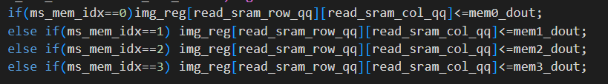
一次讀兩個的
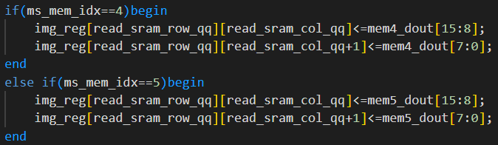
一次讀四個的
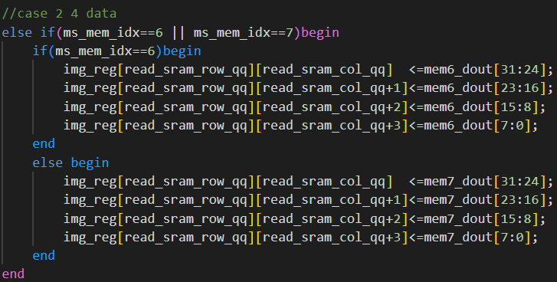
我們現在也承受著巨大的壓力，真正重要的始終只有愛與健康，能離壓力多遠就多遠

3. 第三個要點是 address 的存取方式。Lab5 裡就能明顯觀察到：一旦 address 必須跳著讀寫，邏輯會變得極度麻煩。目前我們的 Lab11 和 Lab5 的邏輯幾乎一模一樣，因此也盡量避免這類跳動的 address。但若真的需要處理不連續的 address（例如 x、x+3、x+5 的跳讀），當時的整理做法是：先花幾個 cycle 把所有需要的 address 依序寫進一個 register array，再用 counter 按順序取出，這樣邏輯就會乾淨許多，也比較不會出錯。因此目前的寫法，大多是讓 sequential 的 address 訊號承接 index、row、column，組成十幾 bit 的位址，這樣模式一致、容易掌握，也能在需要時切換成來自 register array 的不連續 address(完全就是大cnt,中cnt,小cnt，)。
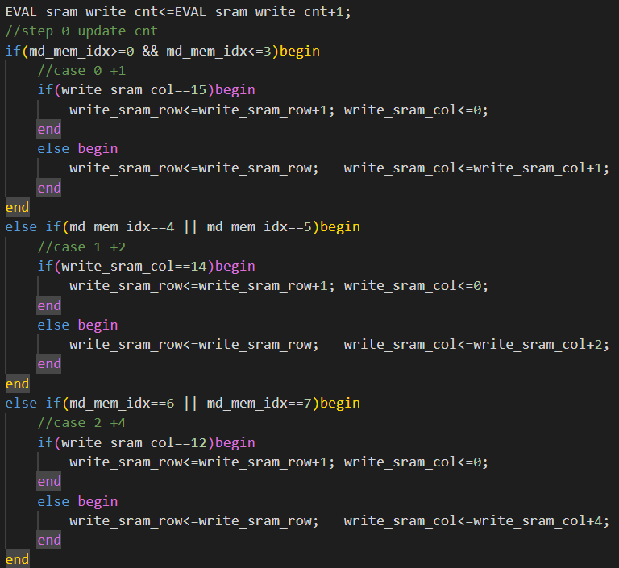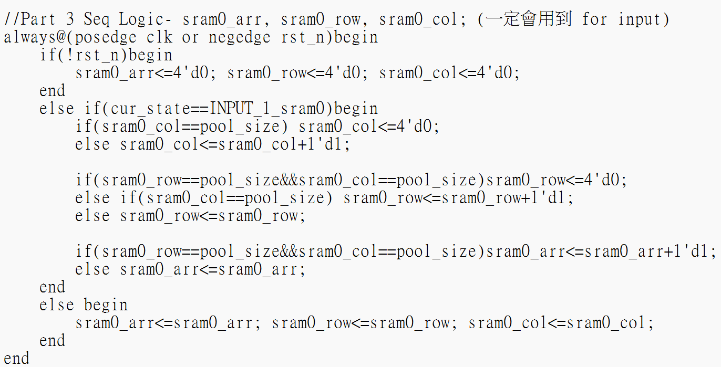
if(小 counter、中 counter，還有大 counter 都累積到它們的 boundary) 那就代表done
else if(小 counter 和中 counter 都累積到了它們的 pool size) index(即大cnt) 就會加 1；
else if(當小 counter 累積到它的 pool size) 中 counter 就會加 1
else 小counter加1
任何matrix的儲存都是用這樣的方式，沒有別的做法。
4. 第4個要點：SRAM 的寫入其實相對簡單。若有 n 筆資料需要寫，只要在第 0 到第 n−1 個 cycle 期間，連續給定 write enable、address、data in，SRAM 會在第 1 到第 n 個 cycle 實際完成寫入。所以寫的部分只要控制好連續、穩定、sequential，就能順利完成。
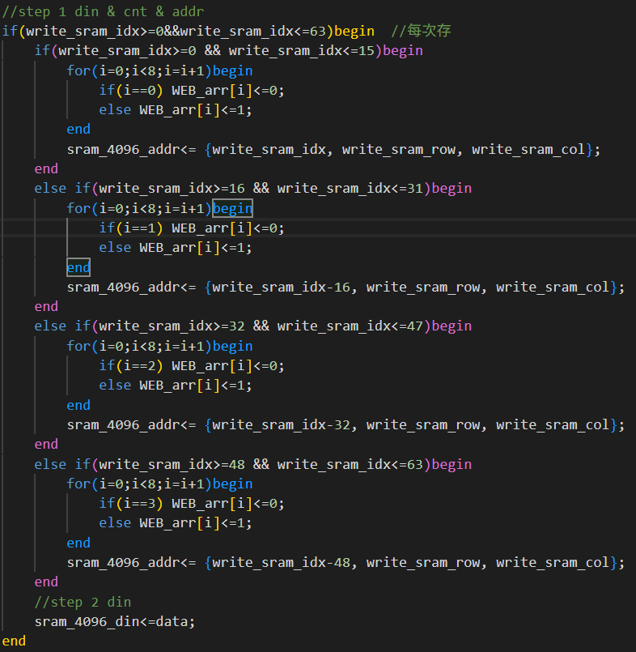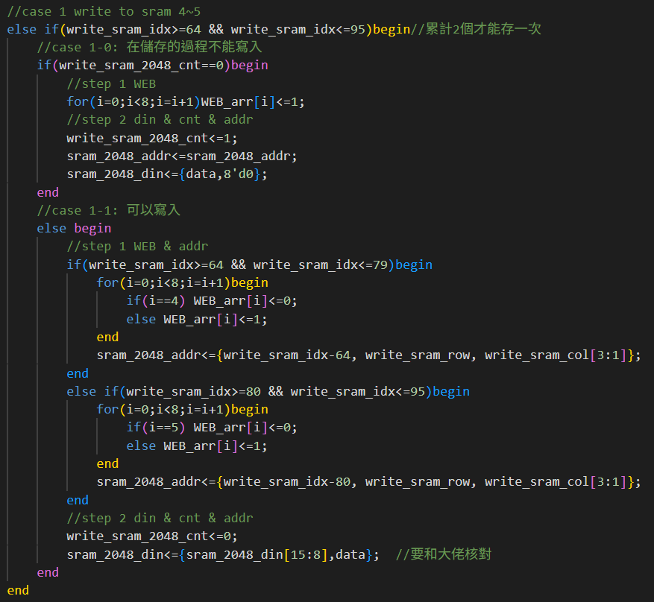
目前的做法就是：每一個 element 都會被傳進去，從第 0 個 cycle 到第 n−1 個 cycle，把要寫入的 address 送進去，以及把 data in 傳進去。也就是說，data in 會是一個 sequential 的訊號，逐筆被送入。在這段期間內，write enable <= 0 然後把 address 送進去。
- 累積2個或是4個element 才存入
如果我需要兩個 cycle 才能存一次，或是四個 cycle 才能存一次，那我們就再開一個小 counter。當這個小 counter 累積到 1（每 2 個 cycle 寫一次）或累積到 3（每 4 個 cycle 寫一次）時，才進行存入。如果是每 2 cycle 或每 4 cycle 才要進行一次存取，那 sram_col就必須做調整。sram_col依然可以每個 cycle 都加一，只是在最後拼接成 address 時，只能取 sram_col的高位:
case 1:如果是每 2 個 cycle 寫一次，就取最上面的 (bit width−1) 個 bit（捨棄 LSB）。
case 2:如果是每 4 個 cycle 寫一次，就取最上面的 (bit width−2) 個 bit（捨棄兩個 LSB）。
因為 address 還是要連續存，只是 4 個 element 被合併成存成一個位置，所以 address 實際上是每 4 次才會累加一次。為了讓程式好寫而且邏輯一致，sram_col還是每個 cycle 都累加。只是在最後真正組成 address 的時候，把它的 LSB（或最低幾個 bit）去掉即可。

- Note
if (EVAL_write_sram_cnt>=0 && EVAL_write_sram_cnt<=N-1) begin
WEB<=0;
sram_addr<={sram_idx, sram_row, sram_col};
sram_din<=data;
end
5. 但是讀的部分，在第 0 到第 n−1 個 cycle，我們先準備好 address（包括 row、column、index 或是不連續 address 的來源），write enable 維持在 read 模式。等到第 2 到第 n+1 個 cycle，SRAM 才會真正輸出穩定的資料，因為它永遠是使用前一拍已穩定的 address 去讀資料。這些在第 2 到第 n+1 個 cycle 產生的 data out，我們再接進 register array，下一拍就能使用正確的結果。這整個流程與 Lab5 完全一致，本質上沒有任何改變，如果忘記也完全沒關係。
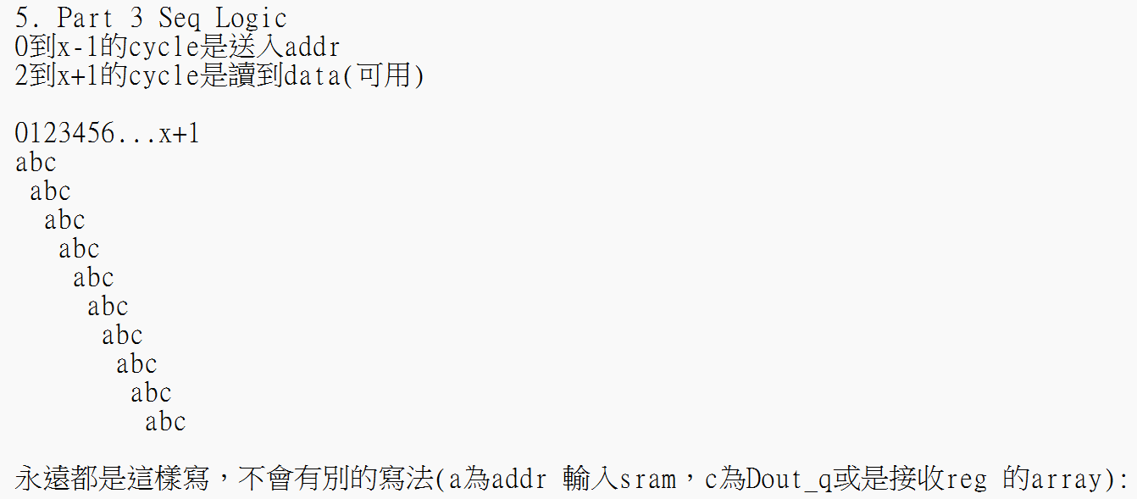
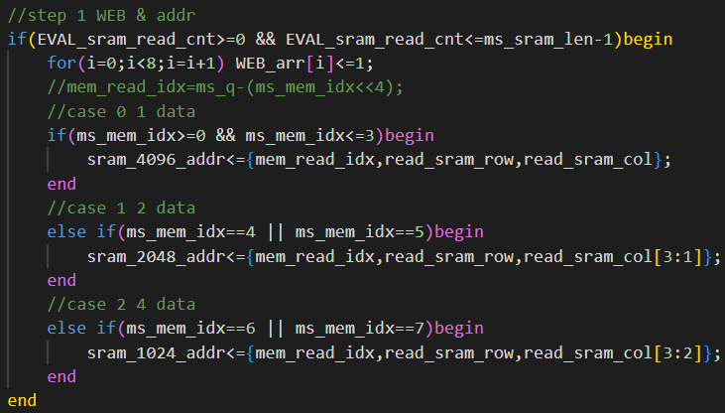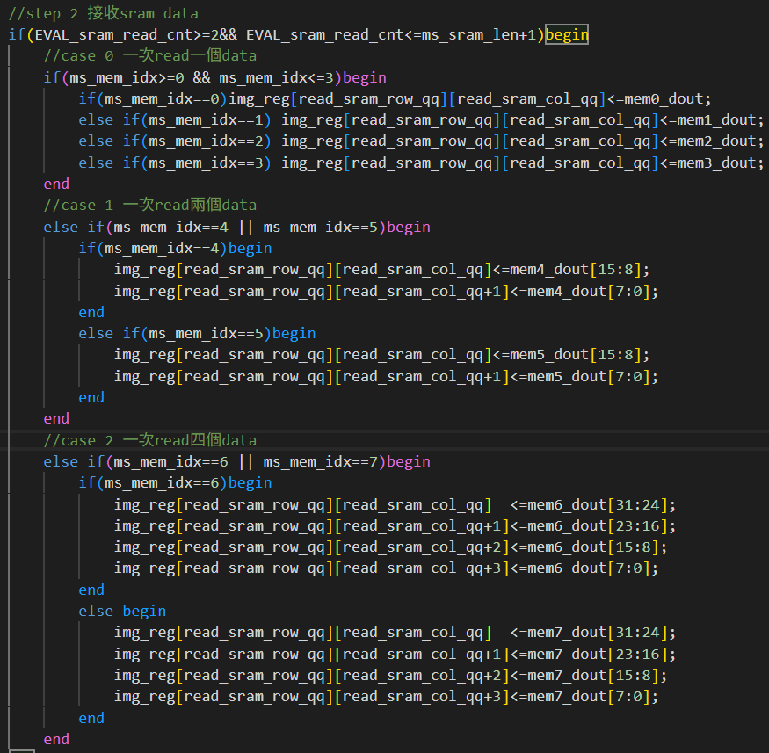
0到N-1是送入address
if (EVAL_sram_read_cnt>=0 && EVAL_sram_read_cnt<=N-1) begin
sram_read_addr<={sram_idx, sram_row, sram_col}; //N是要讀取的element的總數
end
2到N+1是接收dout存入reg array
if (EVAL_sram_read_cnt>=2 && EVAL_sram_read_cnt<=N+1) begin
img_reg[sram_row][ sram_col]<=dout; //可能會需要一次讀四筆，直接對dout做decode就好
end

SRAM 的讀寫時序、address 的安排方式、data in/out 的使用模式，其實全都和先前的 Lab 完全相同。不管是跳著存、連續存、或任何特別的讀寫方式，沒有別的寫法。
//====

在 Lab 5 和 Lab 11 本質上完全相同，不論電路多複雜，它最終都只由三個部分組成：Finite State Machine、Combinational Logic，以及 Sequential Logic。FSM 決定整個流程的階段與控制方向；Combinational Logic 負責比對訊號、確認可行的選項、判斷方向是否符合 Direction Pointer、檢查是否重疊或是否仍有合法解；Sequential Logic 則掌握計算步驟的推進，負責讓系統在每一次 clock edge 中前進到下一個狀態，更新 row、column，並決定下一步要往哪裡走。

在 Combinational Logic 裡，所有判斷都是依靠 register array 中已儲存的資料來比對，包括是否仍然有合法解、哪些路徑滿足條件、哪些方向可行、是否需要切換方向或更換策略。這裡做的事情純粹是「比較」、「選擇」與「形成可行的選項集合」。Sequential Logic 則負責真正推進狀態，例如決定下一步是往右、往下、還是直走，或是在 backtracking 時往後退並清空對應的 Direction Pointer。因為一旦往後，代表先前的選擇已經失效，因此屬於那條分支後續的所有方向資訊都必須歸零，相當於把那段路徹底撤銷。這些都是 Sequential Logic 的工作：更新、記錄、前進、後退、清空、重新選擇。

同樣的架構也存在於 Huffman Coding 這類演算法中。每一步都是先用 Combinational Logic 找出目前最合適的兩個節點，再由 Sequential Logic 負責把它們合併、更新結構，並寫回對應的位置。所有的 DNA 運作邏輯也是同一套模式，從頭到尾沒有改變。
//====

在 Lab 5 裡整理出的八個重點，到 Lab 11，都非常重要而且沒有別的重點。
7. 其中後面提到的第七點或第八點，就是關於 Row Index 和 Column Index 的設計方式。Row 當作小 counter，而 Column 或 Index 作為較大的 counter，當小 counter 累積滿了就把大 counter+1，如此便能把 SRAM 的位址用一種規律、乾淨又容易控制的方式拼接起來。這樣的邏輯在 Level 11 仍然完全適用，未來只要遇到需要以像素、圖像或任何二維資料存取的 SRAM，我們都能用相同的方法處理，而且在影像、矩陣、座標相關的電路裡，這種模式會一再出現，只有這個方法

8. 第七與第八點其實也呼應了先前整理的第3點——只要 Address 不連續，就用一個 register array 先把不連續的位址都準備好，再用 counter 依序送進去；另一種就是 Row、Column、Index 以 counter 串接形成規律位址。事實上，送 SRAM address 永遠只有這兩種方式，不會更複雜，也不會出現第三種方法。

再回到最重要的第五點與第六點，這兩點可說是整份筆記的核心。寫入時，第 0 到第 N−1 個 cycle 會同步送入 WriteEnable、DataIn 和 Address，SRAM 真正接收到並完成寫入的時間落在第 1 到第 N 個 cycle。這三個訊號永遠同步，沒有任何例外。讀取則需要更久，Lab 5 的筆記當時也標註得相當清楚。Address 在第 0 到第 N−1 個 cycle 送進去，SRAM 會在下一個 cycle 才真正看到穩定的 address 與 WriteEnable=1（也就是讀取模式）。因此真正開始讀並得到穩定 DataOut 的時間點，是從第 2 個 cycle 到第 N+1 個 cycle。在這段期間，register array 才能接住正確的資料，而且接到的位置必須對應到「兩拍以前」的 row、column 或 index，所以才需要 row_q、col_q、row_qq、col_qq 去承接先前的值，確保資料能存回正確的位置。若資料結構不是整齊的 row-column 矩陣也沒有關係，只要與前面相同的邏輯——在兩拍之前記下 index，並在兩拍後放入正確位置即可，所有情況都是同一種模式。

綜觀所有讀寫邏輯，其實都只有這種寫法，沒有其他寫法。

補充:寫進 SRAM 的訊號必須 reset，這可能在 Lab 5 的整理中沒有強調，但一定要記得：Address、WriteEnable 和與它們相關的所有控制訊號都必須是 sequential 的。這不只是因為第五點、第六點的控制本身都建立在 sequential 上，更是因為只有 sequential 訊號才能穩定、可控，避免 address 因不穩定的組合邏輯而寫入 unknown。最後再加上一個「第八點半」的小提醒：只要不是進行寫入，WriteEnable 就必須保持在讀取模式，但這只是細節，不是重點。真正的重點始終是前面所整理的幾個原則，而這些原則從 Lab 5 到 Lab 11 完全一致，未來所有設計也仍然會依循同樣的邏輯。

